راهنمای نصب
1. ابتدا فایل PersianDateTool.rar را در درایو C کپی کنید و با استفاده از برنامه WinRAR از حالت فشرده خارج کنید. پس از خارج کردن از حالت فشرده، فایل‌ها و پوشه‌های مورد نیاز باید به‌صورت زیر کپی شوند:

C:\PersianDateTool\dist\PersianDateConverter.exe
C:\PersianDateTool\dist\RunHidden.vbs
C:\PersianDateTool\dist\PersianDateConverterCLI\PersianDateConverterCLI.exe
C:\PersianDateTool\dist\PersianDateConverterCLI\_internal\ (whole folder)
C:\PersianDateTool\word\ConvertPersianDate.bas

2. افزودن کد Macro به Word:
به محل نصب فایل‌ها بروید و از پوشه dist، با دوبار کلیک روی PersianDateConverter.exe آن را اجرا کنید. سپس به تب Word Macro بروید و با کلیک روی Copy Macro to clipboard کد ماکرو را کپی کنید. برای دسترسی سریع‌تر، یک میانبر برای PersianDateConverter.exe در صفحه اصلی دسکتاپ ایجاد کنید.

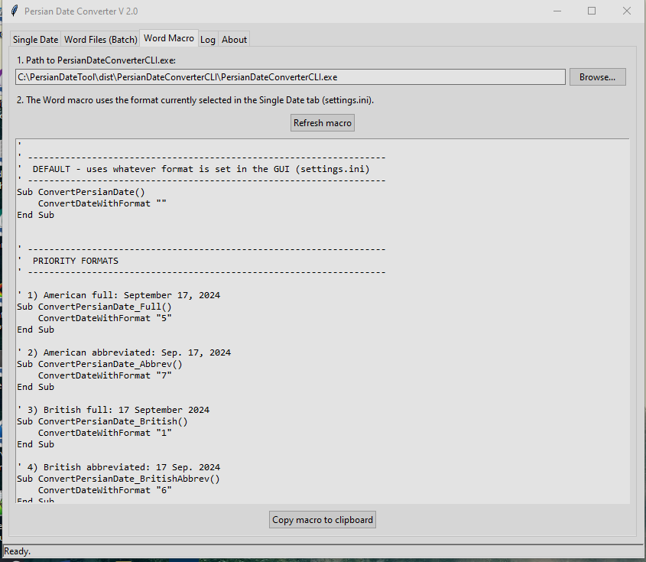

یک فایل Word باز کنید و کلیدهای ترکیبی Alt + F11 را فشار دهید. در پنجره بازشده به آدرس زیر بروید و در یک پنجره خالی، کد ماکرو را کپی کنید و سپس برای ذخیره، Ctrl + S را فشار دهید:
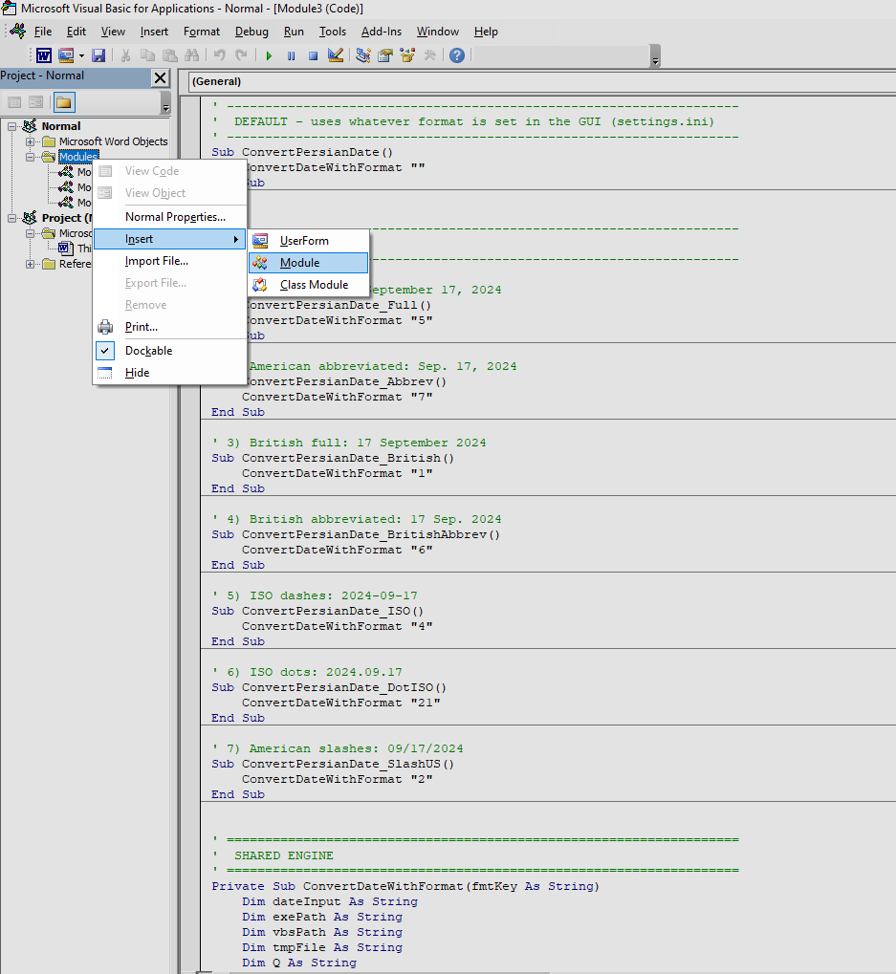

راه میانبر برای وارد کردن ماکرو: پس از فشردن Alt + F11، از منوی File و سپس Import File به آدرس C:\PersianDateTool\word بروید و فایل ConvertPersianDate.bas را وارد کنید. (در صورتی که کد ماکرو را قبل وارد کرده اید از این گزینه صرف نظر کنید.)

3. . افزودن Shortcut برای ماکرو:
برای دسترسی به ماکرو، وارد یک فایل خالی Word شوید و از طریق File > Options > Customize Ribbon در پنجره بازشده، در پایین روی Customize در قسمت Keyboard shortcuts کلیک کنید.

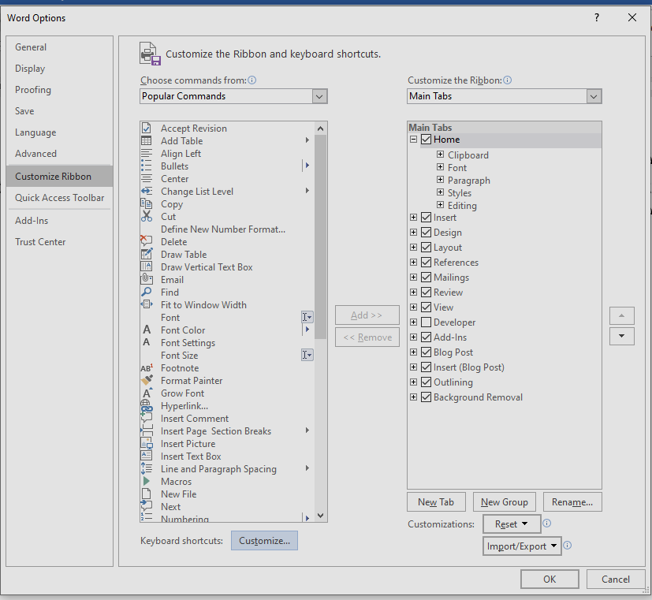

در قسمت Categories به پایین منو بروید و روی Macros کلیک کنید. در پنجره سمت راست، روی کد ماکروی PersianConvertDate کلیک کنید. سپس در نوار Press new shortcut key کلیک کنید و یک کلید میانبر برای مثال F2 را برای فراخوانی برنامه در فرمت پیش‌فرض برنامه فعال کنید. پس از اضافه شدن F2 به پنجره Current keys، روی Assign کلیک کنید. همچنین می‌توانید فرمت دلخواه تاریخ را در پنجره اصلی برنامه تغییر دهید.

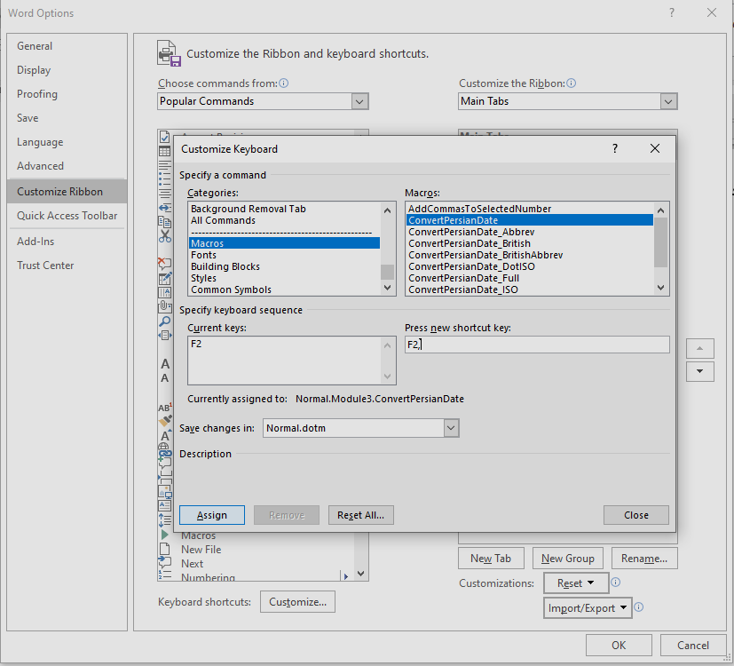

همچنین می‌توانید از Quick Shortcutها استفاده کنید؛ برای مثال، یک میانبر با کلید دیگر برای فرمت‌های دیگر، بدون تغییر در فرمت برنامه اصلی. به‌عنوان نمونه، در شکل زیر فرمت ConvertPersianDate_Full با کلیک F3 فعال شده است.

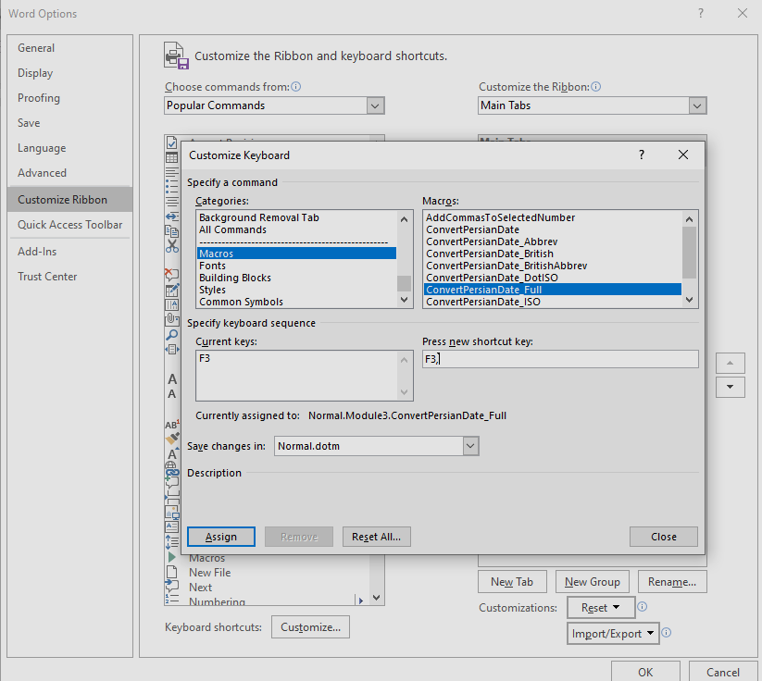

برای تغییر حالت پیش فرض F2 می توانید فایل اصلی برنامه در نشانی:
C:\PersianDateTool\dist\PersianDateConverter.exe
را اجرا ، و فرمت مورد نظر را انتخاب کنید.
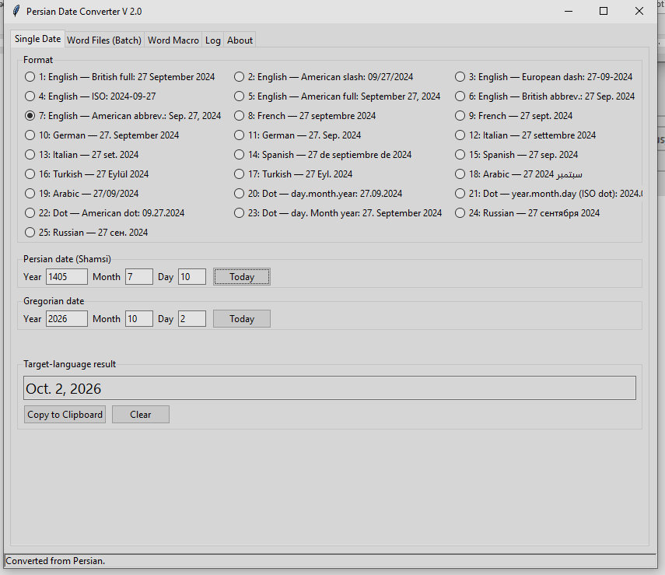

حال در محیط ورد با زدن کلید میانبر F2 که از پیش تعیین کرده اید می تواند از مبدل تاریخ استفاده کنید.
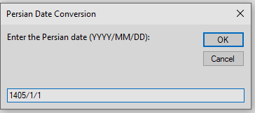

برای استفاده گروهی تاریخ ها در یک یا چند فایل می توانید از قابلیت Batch در منوی Word File (Batch) تنها با یک کلیک استفاده کنید. برای اینکار باید ابتدا تاریخ ها بصورت فرمت استاندارد شمسی باشد (1400/1/1) فایل نمونه در پوشه dist به نام batch test.docx قرار دارد.
